

1.Linux简介

1. 1991年初，一个名叫Linus Torvalds 的芬兰大学生在学习minix操作系统时，发现minix在硬件支持方面不是很好，而minix的开发者安德鲁教授的保守观念让他很不满，于是开始写了一些硬件的设备驱动程序、一个小的文件系统，这就是第一个linux系统。但是它必须在有minix的机器上编译以后才能工作。

于是在1991年10月5号发布了Linux0.0.2版本，这个版本已经可以运行bash(一种用户与操作系统内核通讯的软件)和gcc(GNUC编译器)了。

Linus Torvalds从一开始，就决定自由扩散Linux、包括源代码，他把源代码发布在网上，随即就引起编程高手和业余计算机爱好者的注意，他们通过互连网也加入了Linux的内核开发工作，一大批高水平程序员的加入，在更正原有Linux版本中错误的同时，也不断地为Linux增加新的功能，使得Linux达到迅猛发展，到1993年底，Linux1.0终于诞生。Linux1.0已经是一个功能完备的操作系统了，其内核写得紧凑高效，可以充分发挥硬件的性能，在4M内存的80386机器上也表现得非常好，如今，Linux已经成为一个稳定可靠、功能完善、性能卓越的操作系统，被誉为自由（免费）软件世界的一朵奇葩。

2.搭建linux系统

1、 因为条件限制，我们可以通过虚拟机技术来搭建一个linux系统进行实验。

a 、打开vmware workstation

b 、创建虚拟机

c、选择自定义

d、点击下一步，输入虚拟机需要安装的linux镜像文件的路径

e、继续下一步，创建一个用户，设置密码

f、后面都选择默认的配置，在设置虚拟机网络的时候选择主机模式

其余都是下一步。

1. 设置完成后，vmware软件会自动启动我们已经创建好的虚拟机。启动完成后

，输入我们刚才设置好的账户，登录到linux系统。

3.Linux常用命令

1. 关机/重启

【halt】关机

【reboot】重启

【exit】注销

1. 全局

Tab键 动态提示或选择对象

【rm –rf】 删除对象(参数: r-递归 f-忽略不存在的文件，不提示)

【export $JAVA_HOME】输出JDK环境变量

【which java】查看可执行文件(java命令)所在位置

【whereis shsxt.txt】查看文件的位置

【find . –name test.txt】查找文件所在路径

【history】查看历史命令

3、 文件夹

【cd /home/sxt】进入sxt目录

【cd】【cd ~】进入家目录

【cd ..】进入上一层目录

【cd ../..】进入上两层目录

【cd -】回到上一个目录

【mkdir /home/shsxt】创建shsxt目录

【mkdir /home/shsxt1 /home/shsxt2】同时创建shsxt1和shsxt2两个目录

【ls】查看当前目录下的文件

【ls -l】显示文件夹和目录的详细资料（等同于【ll】）

【ls -a】显示隐藏文件

1. 文件

【vi test.txt】创建test.txt文件

vi 命令后面跟一个文件名，如果这个文件存在，则编辑，不存在则创建

vi一个文件，刚进去时是阅读模式，如果要编辑此文件，则要按一下

【i】键或【a】键进入编辑模式。

编辑完成后，按【ESC】键退出编辑模式，如果确定没有问题了，输入

冒号，再输入wq参数，保存退出。

【cat test.txt】查看test.txt文件内容

【more test.txt】查看一个长文件的内容

【tail -f test.txt】刷新查看test.txt文件内容

【cp test.txt test1.txt】复制文件

【mv test.txt test1.txt】剪切文件

【echo ‘’ > test.txt 】清空文件

【echo ‘hello linux’ >> test.txt】将文本内容追加到文件中

1. 进程

【ps】查看当前运行的进程

【ps -e】查看所有进程

【ps -f】查看进程的所有信息

【kill -9 1101】杀死PID为1101的进程

ctrl+c组合键 相当于 kill -2 当前执行任务

【crontab –e 】linux的调度工具

1. 压缩/解压缩

【rpm –ivh xxx.rpm】安装rpm格式软件包

【tar -zcvf /tmp/xxx.tar.gz /home/shsxt】打包后，以 gzip 压缩

【tar –zxvf xxx.tar.gz】解压xxx.tar.gz文件

1. 权限

【chmod 777 test.sh】授最高级别权限给test.sh文件

【chmod ugo+r test.sh】授权所有人对test.sh有读的权限

【chmod a+w test.sh】授权所有人对test.sh有写的权限

【chown zs:users test.sh】将test.sh的拥有者设为 users 群体的使用者 zs

【chown –R ls:users *】将当前目录下的所有档案与子目录的拥有者皆设为 users 群体的使用者 ls

1. 用户

【su】切换到root用户

【su test】切换到test用户

1. 函数

【date】通用格式输出当前时间

【date +%Y】输出当前年份

【date +%Y%m%d】输出当前年月日

【date +%Y:%m:%d %H%M%S】输出当前年月日时分秒(24小时制)

【date +%Y%m%d --date="+1 day"】显示后一天的日期

【date +%Y%m%d --date="-1 day"】 显示前一天的日期

【date +%Y%m%d --date="-1 month"】显示上一月的日期

【date +%Y%m%d --date="+1 month"】显示下一月的日期

【date +%Y%m%d --date="-1 year"】显示前一年的日期

【date +%Y%m%d --date="+1 year"】显示下一年的日期

【date +%Y%m%d --date="1 day"】显示前一天的日期

【date +%Y%m%d --date="1 days ago"】 显示前一天的日期

【date -d"`date +%y%m01` last day" +%Y%m%d】获取上个月的最后一天

1. shell脚本

【sh xxx.sh】执行xxx.sh脚本

【nohup sh xxx.sh &】后台执行xxx.sh脚本，执行日志输出到nohup.out中

【sh test.sh >/dev/null 2>&1 &】相当于【sh test.sh 1>/dev/null 2>&1 &】

 执行 test.sh脚本，日志输出到空设备文件，2表示错误日志，1表示标准日志，第一个&表示等同于，后面的&表示后台执行

1. 上传/下载

a、【ifconfig】命令查看ip。

b、打开ssh工具，输入ip地址，用户名和密码，连接到linux。

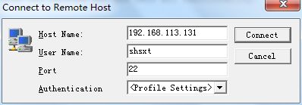

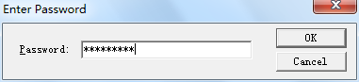

c、打开ssh工具的传输界面，选择对应的文件夹和需要传输的文件，拖拽传输。

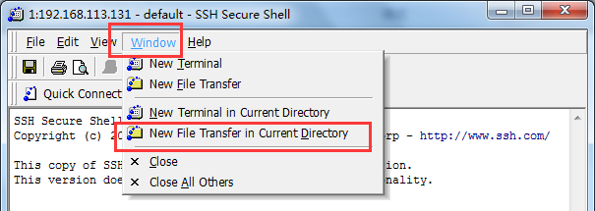

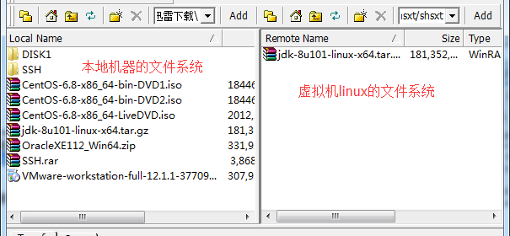

4.部署项目

1、 安装JDK

a、使用SSH工具将下载好的jdk压缩包上传到linux中。

b、【tar -zxvf jdk-8u101-linux-x64.tar.gz】解压jdk包

c、【vi .bash_profile】配置环境变量

d、【source .base_profile】使环境变量立即生效

c、【java -version】测试环境变量是否配置成功

2、 安装tomcat

a、使用SSH工具将下载好的tomcat压缩包上传到linux中。

b、将项目拷贝到tomcat中

3、 设置主页，启动项目

a、编辑web.xml文件，设置主页路径

b、启动tomcat

【service iptables stop】关闭防火墙

访问主页